Fahrplan 11. Jan. 2023

SAC Aarau Senioren B

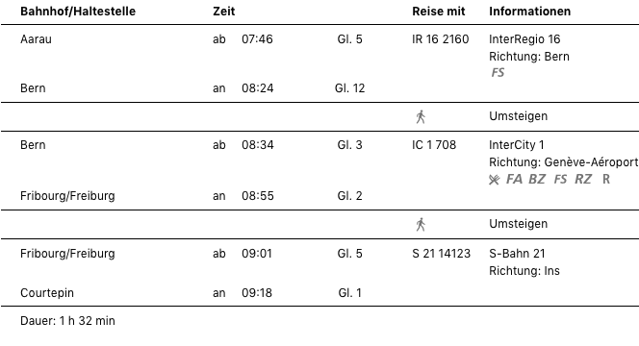

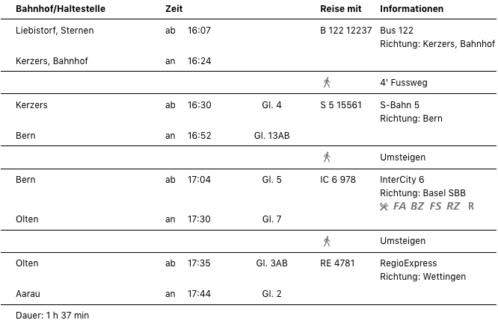

Ly.14.12.22

